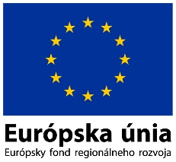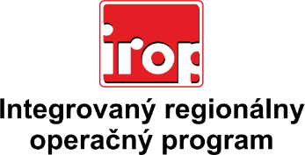

Zoznam odborných hodnotiteľov
Kód výzvy | Mená odborných hodnotiteľov
Výzva:  IROP-PO4-SC431-2021-65  1. hodnotiace kolo | Ing. Lukáš Dubovský
 | Ing. Mgr. Marián Zaťko
 | Ing. Marek Angelovič, PhD.
 | RNDr. Zuzana Šušková
 | Ing. Marek Lietava, PhD.
 | Ing. Lucia Romančíková
 | Ing. Ľubomír Viglaš
 | Ing. Daniel Lorinc
 | Ing. Lenka Nižnanská
 | Ing. Pavel Halaška
 | Ing. Jozef Halaška
 | JUDr. Mgr. Jozef Vilček, MBA
 | Ing. Roman Žembera
 | Ing. Jozef Uriga
 | Mgr. Zuzana Čagánková Ohrádková

